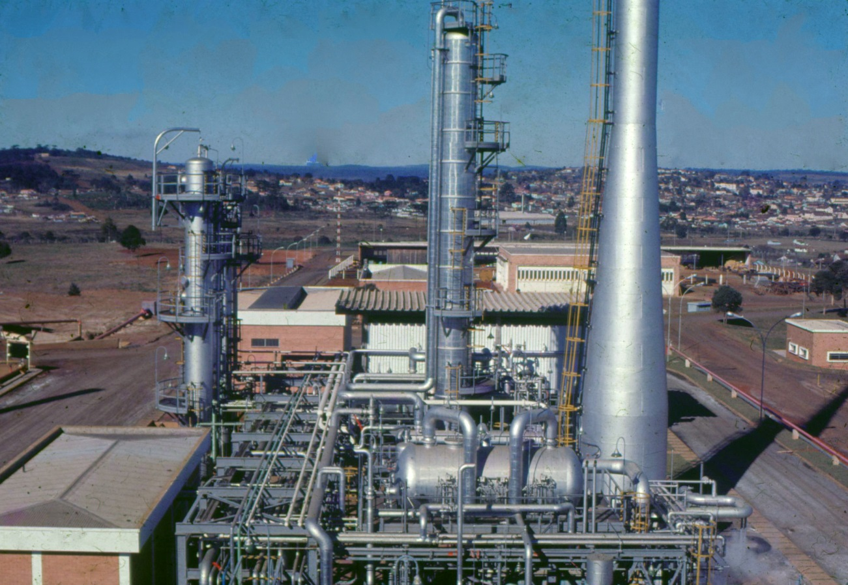
Figura 01 – Vista tirada do Limite da Unidade de localização “Downstream” às Unidades de Processo de Retortagem do Xisto Cru Área 7 da UPI – PETROBRAS-SIX - São Mateus do Sul - PR

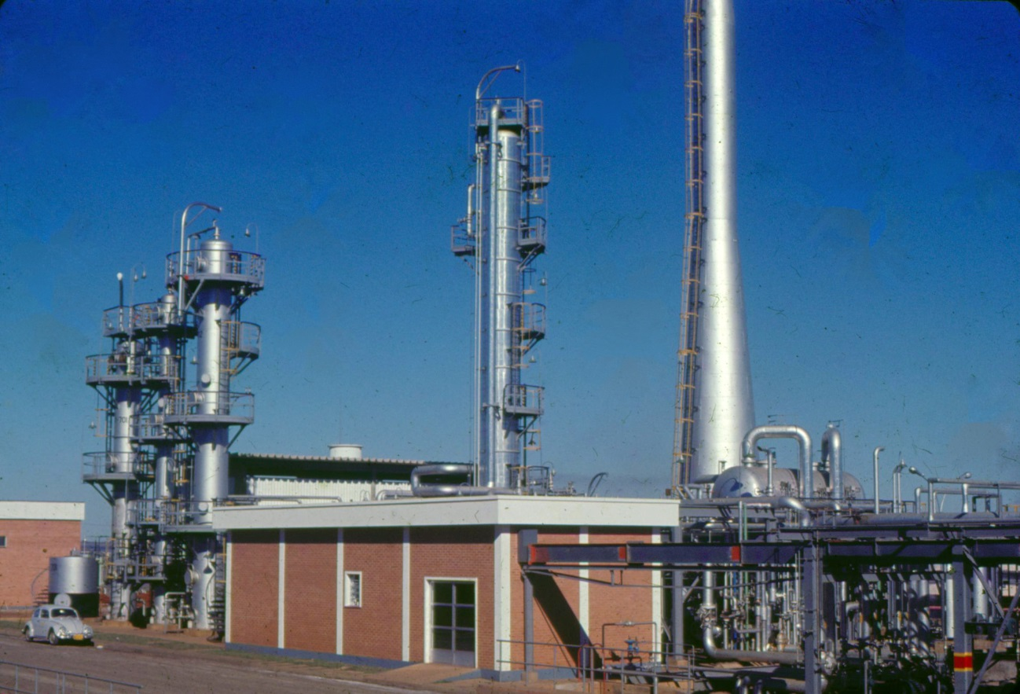
Figura 02 – Vista mostrando as Torres de Lavagem Quimica, de Absorção Química com Solução de Amina, de Regeneração da Solução de Amina da UTGA, o Incinerador de Gás Residual da URE e Casa de Controle da Área 7 da UPI – PETROBRAS-SIX - São Mateus do Sul - PR

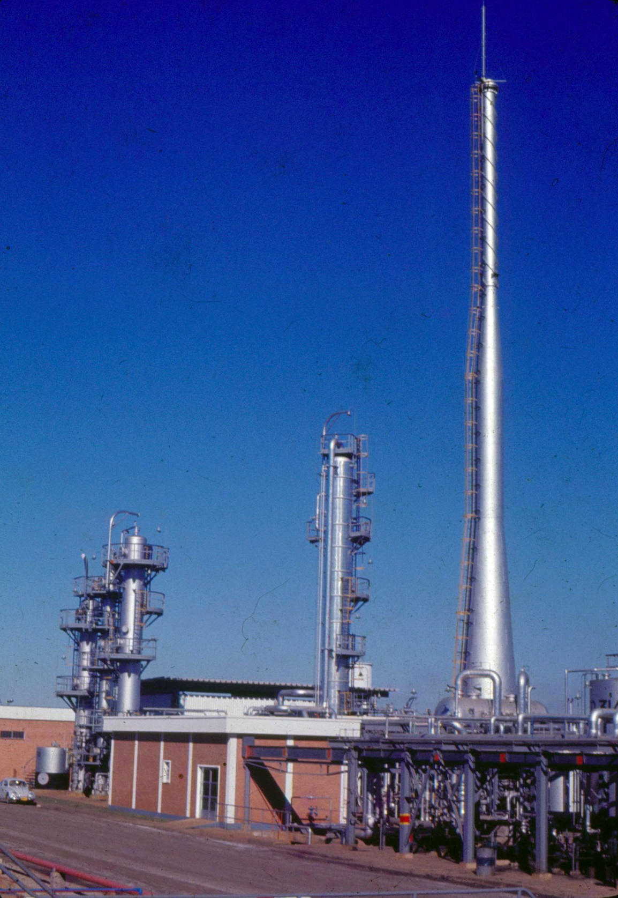
Figura 02a – Vista identica à Figura 02 mas tirada no formato retrato para destacar a altura da Chaminé do Incinerador de Gás da URE da Área 7 da UPI – PETROBRAS-SIX - São Mateus do Sul - PR
Nota: A altura da Chaminé do Incinerador foi definida de forma que os gases incinerados tivessem dispersão adequada na atmosfera de forma a chegar ao nível do solo com as concentrações dos gases poluentes abaixo dos limites máximos para a vida de crianças, de enfermos e para preservação do verde da vegetação da área de alcance pela operação da UPI.

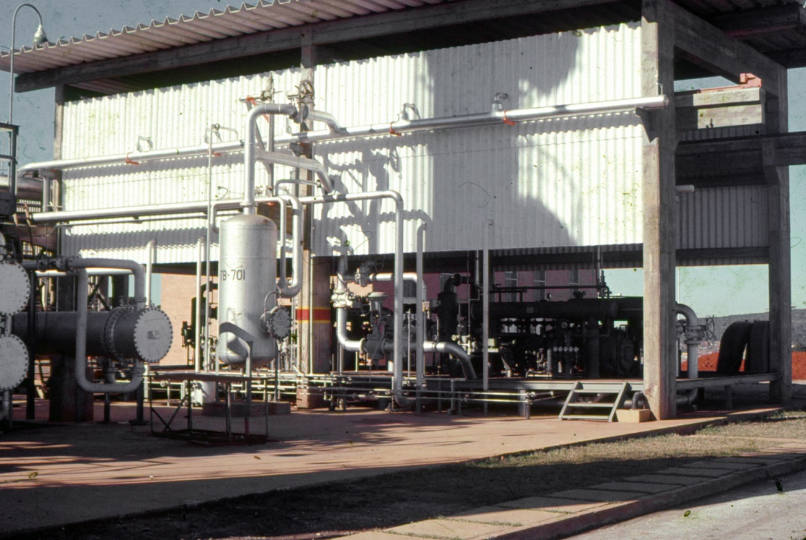
Figura 03 – Vista mostrando a Casa de Compressores da Área 7 da UPI – PETROBRAS-SIX - São Mateus do Sul - PR

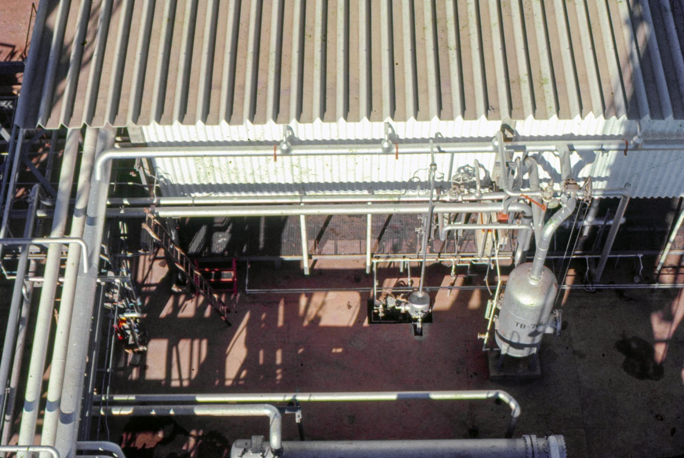
Figura 04 – Vista de Cima da Casa de Compressores da Área 7 da UPI – PETROBRAS-SIX - São Mateus do Sul - PR

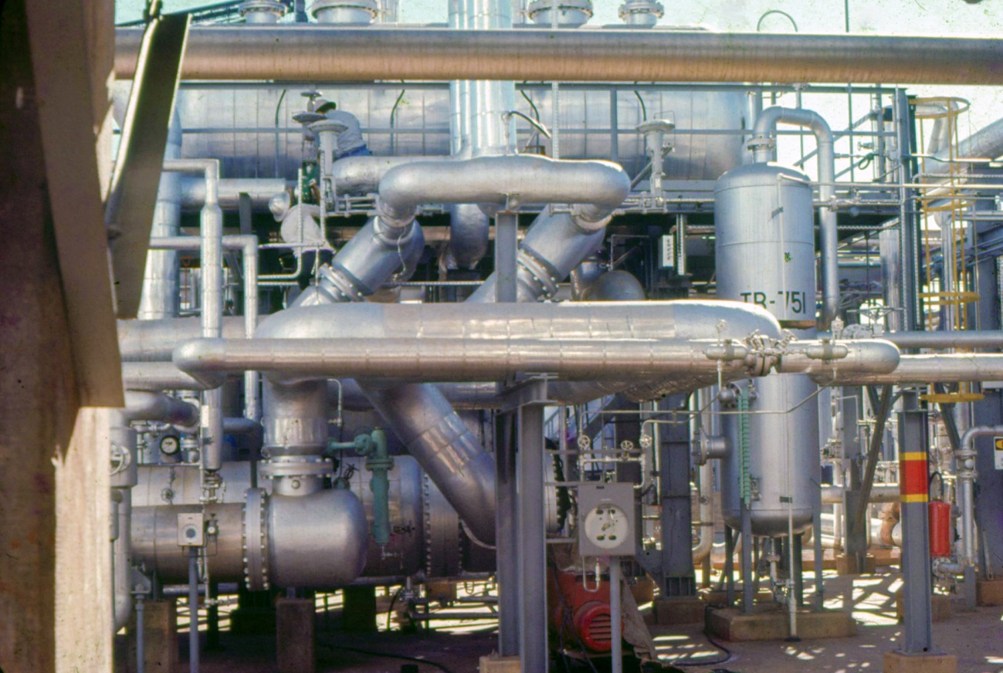
Figura 05 – Vista Lateral mostrando o Tambor de Gás Ácido, os Condesadores de Enxofre, Aquecedores de Linha e Reatores da URE da Área 7 da UPI – PETROBRAS-SIX - São Mateus do Sul - PR

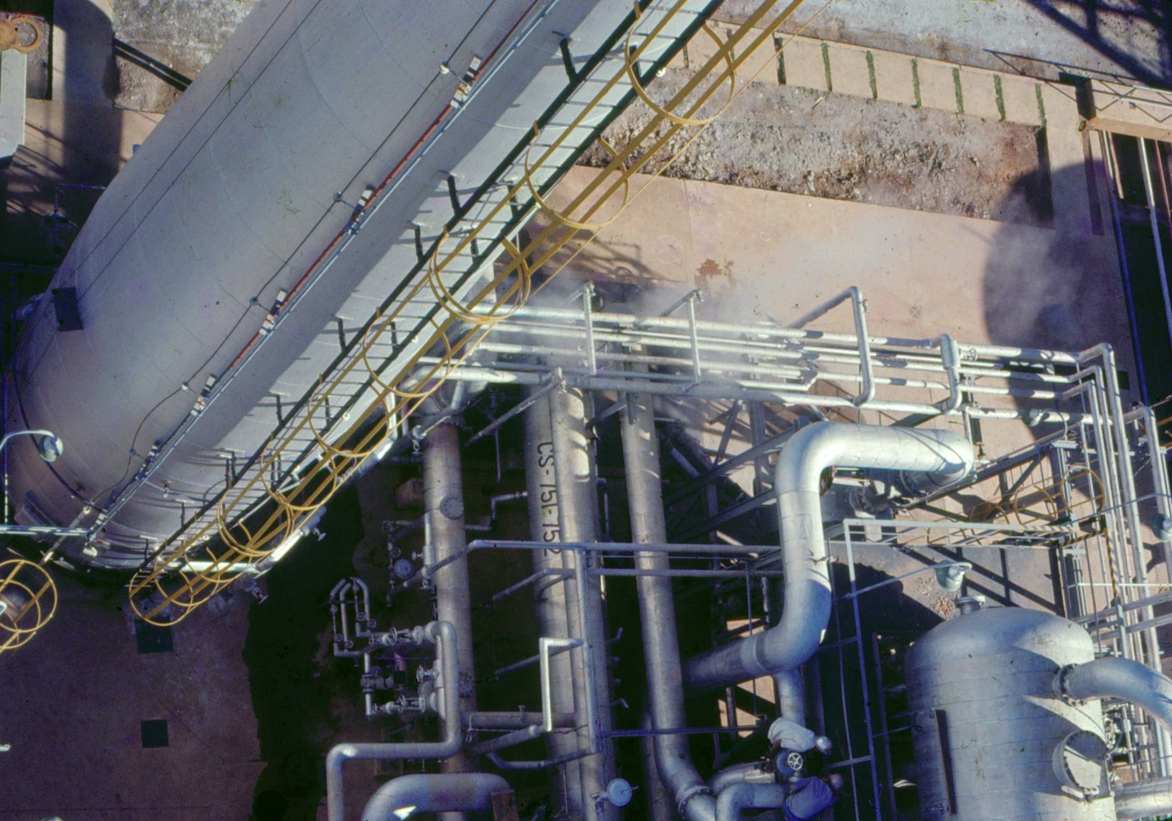
Figura 06 – Vista de Cima mostrando parte do Incinerador de Gás Residual, os Condesadores de Enxofre, Aquecedores de Linha e parte dos Reatores da URE da Área 7 da UPI – PETROBRAS-SIX - São Mateus do Sul - PR

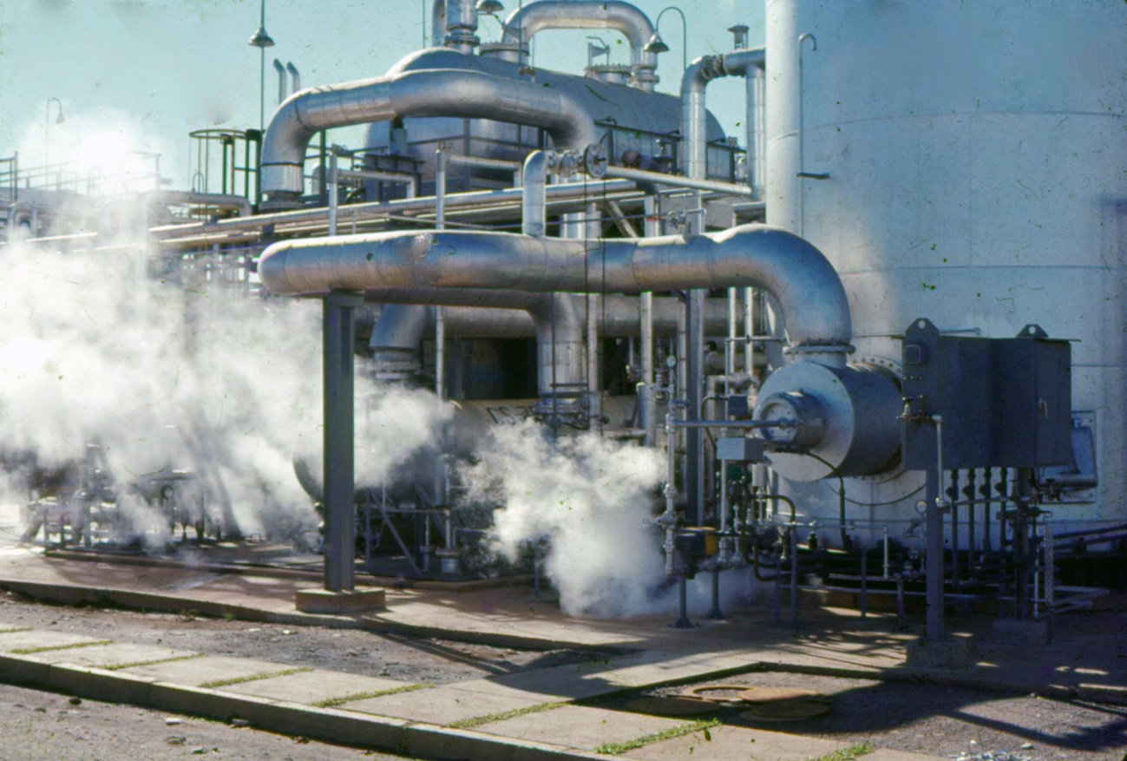
Figura 07 – Vista Lateral mostrando parte do Incinerador de Gás Residual, os Condesadores de Enxofre, Aquecedores de Linha e os Reatores da URE da Área 7 da UPI – PETROBRAS-SIX - São Mateus do Sul - PR

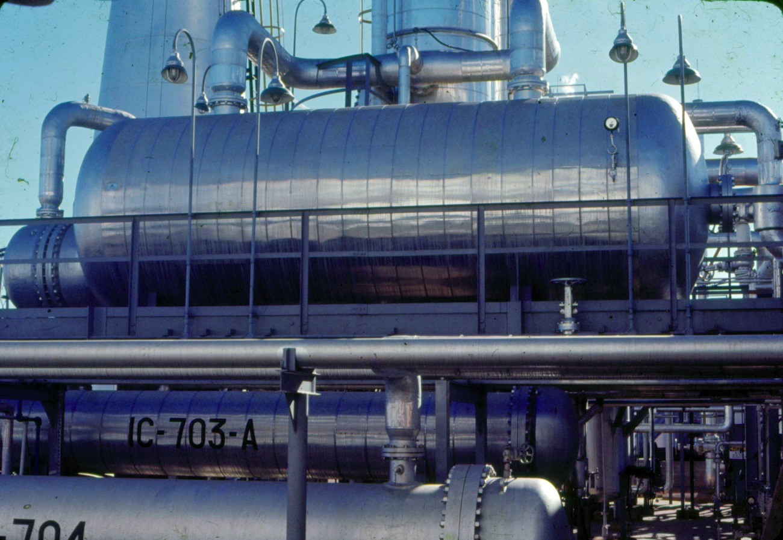
Figura 08 – Vista Lateral mostrando Trocadores de Calor e Refervedor de Solução de Amina da UTGA da Área 7 da UPI – PETROBRAS-SIX - São Mateus do Sul - PR

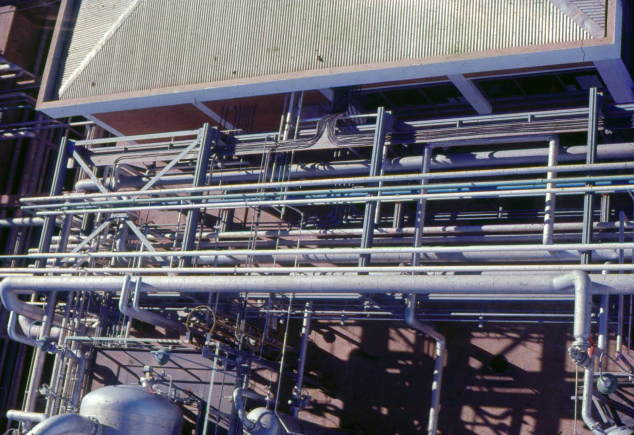
Figura 09 – Vista de Cima mostrando parte da Bancada de Tubulações, junto à Casa de Controle da Área 7 da UPI – PETROBRAS-SIX - São Mateus do Sul - PR

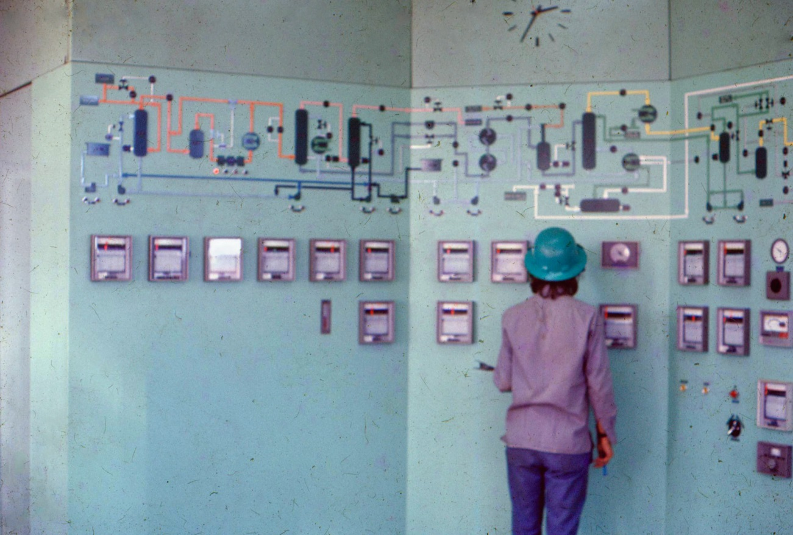
Figura 10 – Vista parcial do Painel Gráfico mostrando o Fluxo de Processo e Instrumentação da UTGA da Área 7 da UPI – PETROBRAS-SIX - São Mateus do Sul - PR
Nota: Deve-se ressaltar que a Instrumentação de Controle e Segurança da Área 7 foi desenvolvida com itens de instrumentação disponíveis na época: Sistemas de Ar Comprimido Bico-palheta, relés elétricos, timers elétricos, sensores de pressão e outros; apesar dessas limitações, os resultados obtidos foram considerados excelentes.

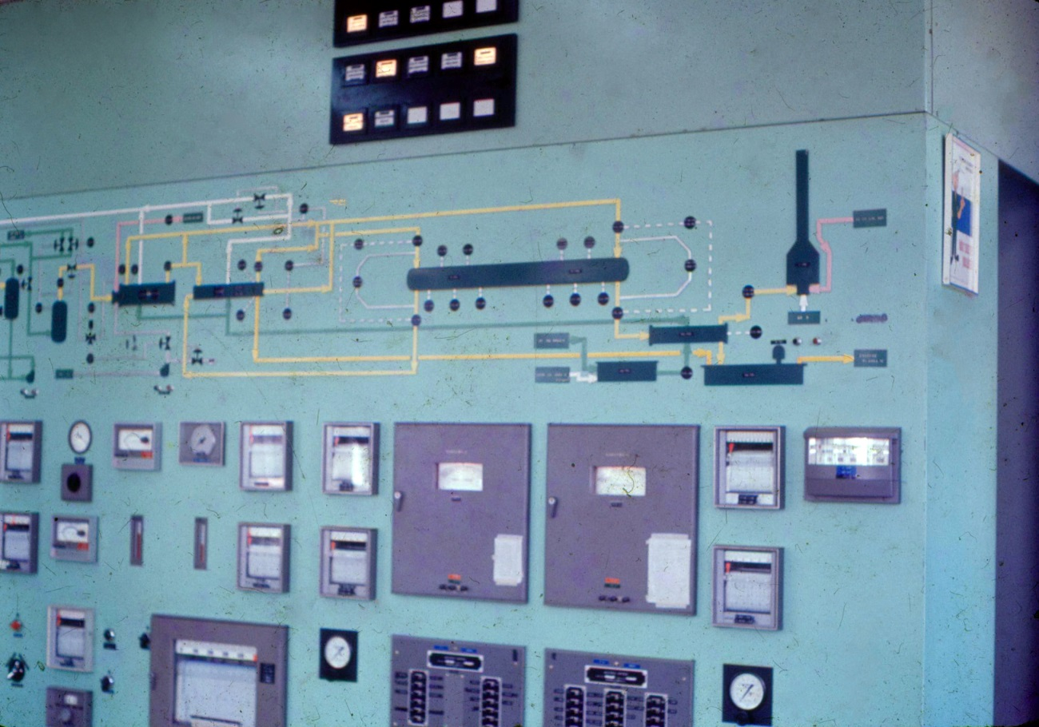
Figura 11 – Vista parcial do Painel Gráfico mostrando o Fluxo de Processo e Instrumentação da URE da Área 7 da UPI – PETROBRAS-SIX - São Mateus do Sul - PR
Nota: Deve-se ressaltar que a Instrumentação de Controle e Segurança da Área 7 foi desenvolvida com itens de instrumentação disponíveis na época: Sistemas de Ar Comprimido Bico-palheta, relés elétricos, timers elétricos, sensores de pressão e outros; apesar dessas limitações, os resultados obtidos foram considerados excelentes.

